Міністерство освіти і науки України
Кам’янський державний енергетичний технікум

Виховний проєкт
на тему:
«Герої Революції Гідності.
Згадаємо героїв Небесної Сотні! »
Гірко плаче Україна
І тяжко ридає:
Своїх синів, що померли,
Сльозами вмиває.
Плаче ненька Україна,
Плаче кожна мати,
Та, що сина відпустила
Волю здобувати

Т. Г. Шевченко
Проектну роботу виконували:
студенти груп КН – 18 – 1/9,
ЕТ – 18 – 2/9
Керівники проекту:
Шматок І.О.,
Дорожка Т. М.

Кам'янське
2020
Мета проекту:
- Ознайомити студентів з історією та причинами виникнення
Євромайдану, розгортанням подій на Майдані.
- Виховувати у молодого покоління почуття патріотизму, гуманізму,
любові до мови, звичаїв та традицій України, розвивати почуття національної свідомості та етнічної приналежності, повагу до минулого країни та її героїв.
- Сприяти формуванню активної життєвої позиції, громадянського
самовизначення, виховувати готовність до героїчного подвигу в ім'я процвітання української держави, почуття національної гідності.
Завдання проєкту:
Вшанувати пам'ять героїв Небесної Сотні, донести до студентів інформацію про трагічні події Майдану, про боротьбу за свободу, за демократичні права українців, про загиблих героїв, про перемогу надвисокою ціною – ціною життя людей.
Оформлення:
Стін-листівка «СЛАВА ГЕРОЯМ НЕБЕСНОЇ СОТНІ!»; клин журавлів, дерево з жовто-блакитними стрічками і світлинами героїв Небесної Сотні, оформлений куток нашому земляку Сергі́ю Га́гіковичу Нігоя́ну, який загинув , презентація з мультимедіа.

Етапи реалізації проекту:
І. Початковий
- Обговорення теми з учасниками проекту.
- Проведення анкетування серед студентів для визначення форм і
напрямків роботи.
- Складання плану роботи над проектом.
- Визначення відповідальних.
- Пошук інформації.
ІІ. Практично – виконавчий етап
- Робота студентів у Кам’янському коледжі фізичного виховання, де
вони дізнались про біографію студента Сергія Гагіковича Нігояна який навчався в нашому місті.
- Запрошення учасників Революції Гідності та волонтерства.
Наші гості Український письменник, член національної спілки письменників України Злючий Сергій Дмитрович та громадський діяч, учасник АТО Сергій Іванович Петренко.
ІІІ. Підсумковий етап
- Обговорення результатів проекту із гостями і студентами учасниками .
- Захист проекту.
Очікувані результати:
1. Вшанування пам'яті героїв Небесної Сотні. Донести до студентів інформацію про трагічні події Майдану, про боротьбу за свободу, за демократичні права українців, про загиблих героїв, про перемогу надвисокою ціною – ціною життя людей.
2. Формування у молодого покоління почуття патріотизму, гуманізму,
почуття любові до своєї країни, її мови, звичаїв та традицій, розвивати почуття національної свідомості та етнічної приналежності, повагу до минулого країни та її героїв.

Доброго дня, шановні гості, викладачі та студенти!
Сьогодні ми зібрались у цій залі, щоб разом з вами згадати та вшанувати сторінки історії, які викарбувалися в Україні в не такий далекий період, дати, які стали вирішальними і доленосними у нашому з вами сьогоденні.
Ми повинні пам’ятати і не забувати героїчні сторінки, коли проливали кров патріоти. Адже той, хто не знає минулого, той не вартий майбутнього.
(слайд 1 – 2)
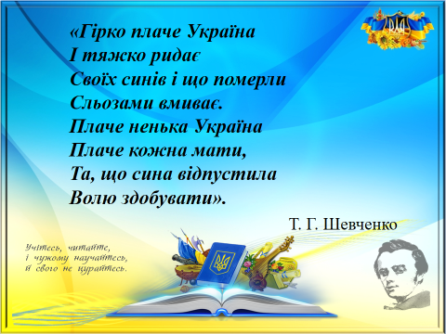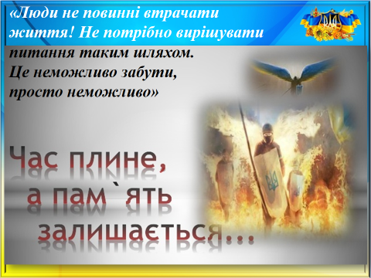
На екрані демонструється тематичне відео і під нього звучить фонова музика, а студенти читають слова.
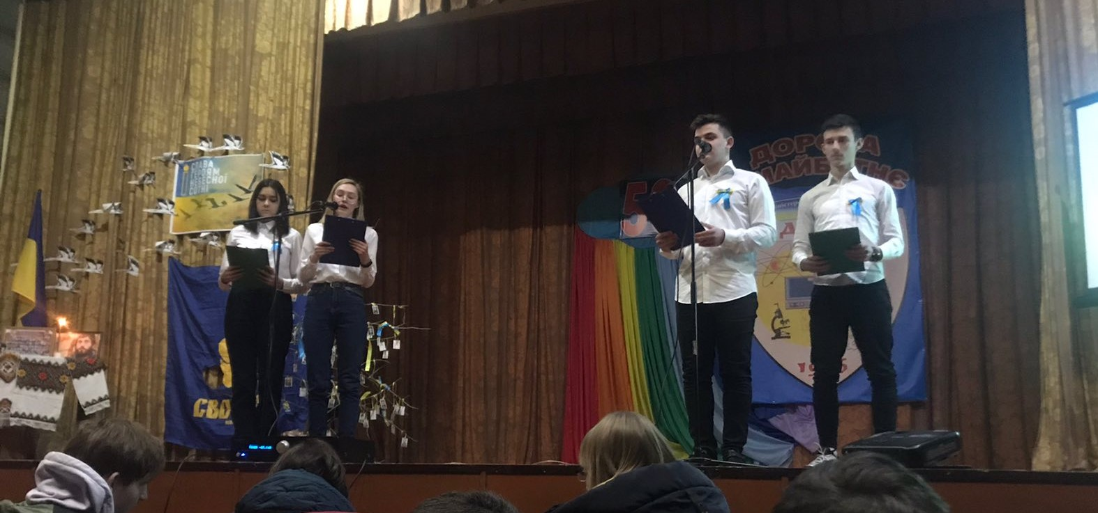Моя хата не скраю,
Тому і вмираю я за Україну,
Її честь та славу.
Пробач мені, мамо, що тебе покидаю,
Бо мушу йти на війну
Проти осатанілої зграї.
Хто зна, чи вдасться мені тебе ще побачить
Та я сподіваюсь,
Що одного ранку прокинешся
Та й мене пробачиш.
Пробачиш та й заплачеш,
Сліз не жаліючи, обмиєш ти ними усю Україну,
Україну нову, сильну,
В якій брат за брата
Йшов під кулі навпростець,
Не боячись ката.
Ти подивишся навколо –
Все не так, як було.
Хоч мене й немає поруч
Знай, що я сумую…
(слайд 3)
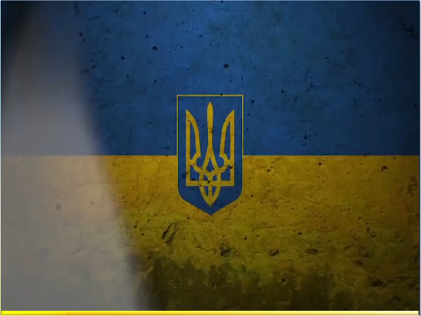
Сьогодні ми, студенти кадетівці груп КН – 18 і ЕТ– 18 – 2/9, присвячуємо проект пам’яті загиблих героїв, які поклали свої життя за Україну, за кожного із нас. Ми із честю та гідністю представляємо вашій увазі дослідницько – інформаційний проект на тему: «Герої Революції Гідності. Згадаємо героїв Небесної Сотні».
Завдання проекту: Вшанувати пам'ять героїв Небесної сотні, донести до студентів інформацією про трагічні події Майдану, про боротьбу за свободу, за демократичні права українців, про загиблих героїв, про перемогу надвисокою ціною – ціною життя людей.
(слайд 4 – 5)
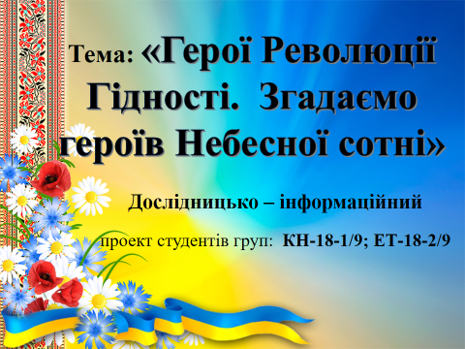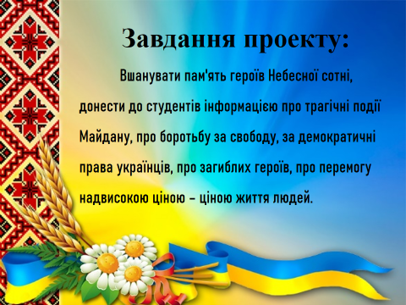
Мета проєкту:
- Ознайомити студентів із історією та причинами виникнення
Євромайдану, розгортанням подій на Майдані.
- Виховувати у молодого покоління почуття патріотизму, героїзму та
гуманізму, почуття любові до своєї країни, її мови, звичаїв та традицій, розвивати почуття національної свідомості та етнічної приналежності, повагу до минулого країни та її героїв.
- Сприяти формуванню активної життєвої позиції, громадянського
самовизначення, виховувати готовність до героїчного подвигу в ім'я процвітання української держави, почуття національної гідності та патріотизму.
(слайд 6 – 9)
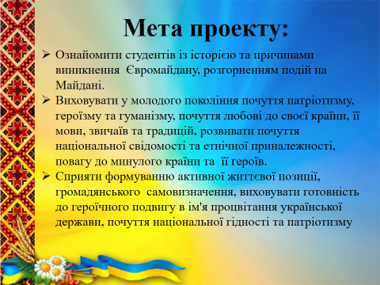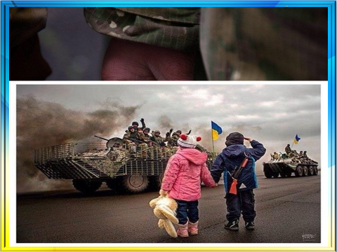
Всі ми добре знаємо, що в минулому на долю нашої країни випало багато випробувань. Україна не раз піднімалася з колін. Побита і вся в ранах, та нездолана ворогами своїми, вона йшла назустріч ворогу під кулі, щоб захистити всіх своїх дітей. Терновим шляхом дійшла Україна до нинішніх днів
(слайд 10 запускається відеоролик «репортаж ТСН»)
21 листопада 2013 року Кабінет Міністрів Азарова ухвалив постанову, якою призупинив процес підготовки до підписання Угоди про асоціацію з Європейським союзом. У соціальних мережах одразу з’явилися заклики прийти на майдан Незалежності, щоб висловити протест.
21 листопада, станом на 23.10, на Майдані, попри дощ і буденний день, було близько двох тисяч осіб, які висловили своє обурення зміною політичного курсу. Їх підтримали у Львові, Хмельницькому, Луцьку, Ужгороді, Харкові та Донецьку. Це був початок Революції Гідності.
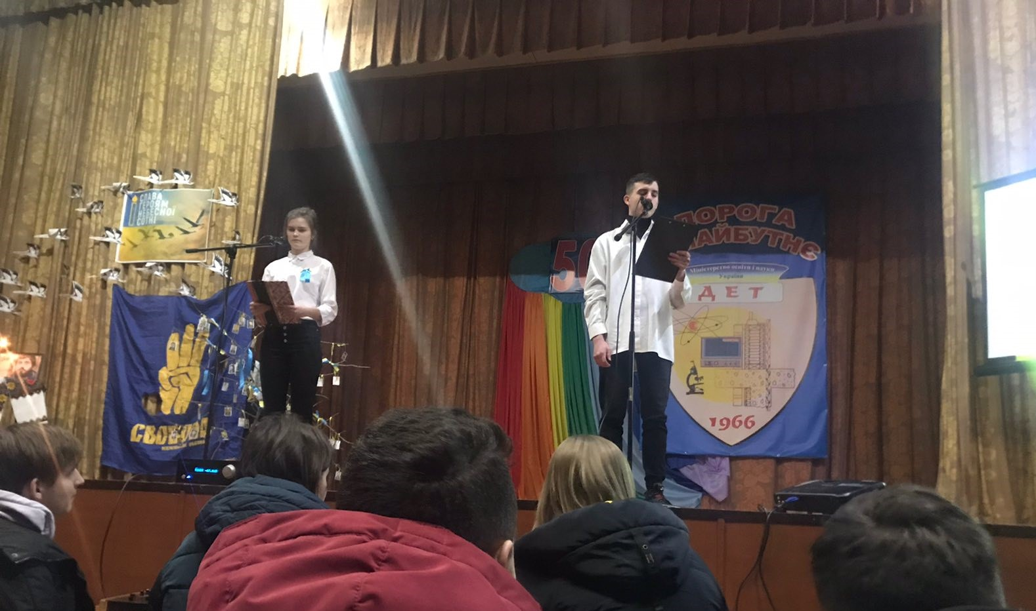
(слайд 11 – 17)
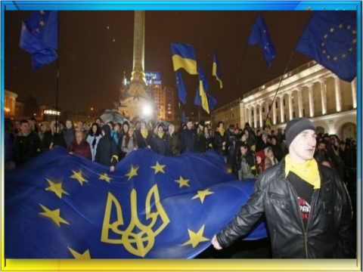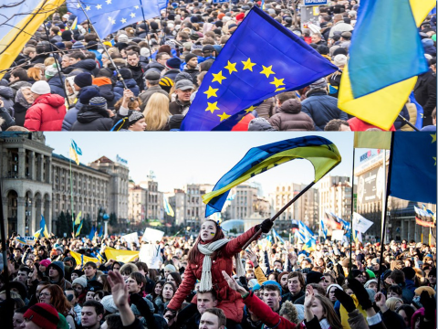
У наступні дні до Києва почали приїжджати люди з інших міст, переважно молодь. Під стелою Незалежності з’явився перший імпровізований пункт харчування – з бутербродами та гарячим чаєм; кияни почали приносити мітингувальникам теплі речі, ковдри та дрова. Стало зрозуміло, що молоді люди налаштовані рішуче – днюватимуть й ночуватимуть на Майдані.
30 листопада 2013 року у Києві на Майдан вийшли сотні молодих студентів, які всіляко підкреслювали мирний характер своєї акції. Вони вийшли, щоб відстояти Угоду про асоціацію, і були побиті спецпідрозділами міліції, деякі у важкому стані потрапили до лікарень, а доля багатьох з них невідома і до сьогодні.
(слайд 18 з відеоролик «репортаж ТСН розгін майдану)
Шоковані замахом на основоположні права і свободи людини та побиття мирних студентів, сотні тисяч українців вийшли на Майдан Незалежності, наголошуючи на права людини та принципи демократії, вимагаючи покарання винних у побитті студентів та відставки злочинної влади.
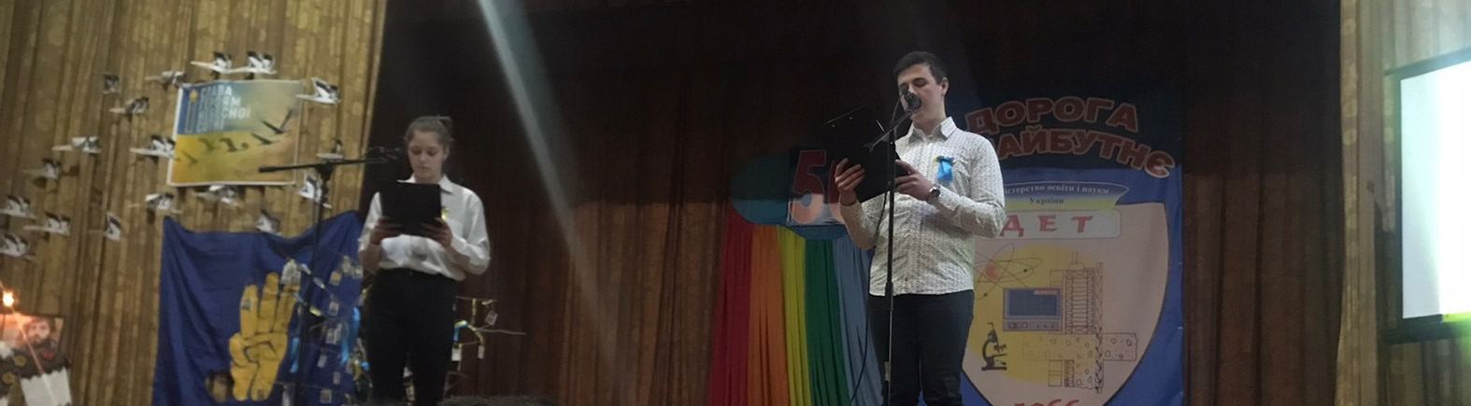
(слайд 19 – 20)
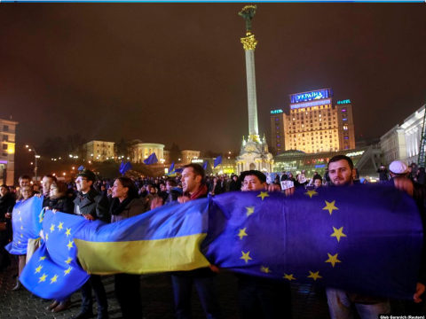
Після двох місяців мирних протестів підтримка мітингувальників зростала. Замість того, щоб мирно врегулювати ситуацію, 18 лютого тодішня влада віддала злочинний наказ застосувати зброю і зробити «зачистку» Майдану, використовуючи водомети, бронетранспортери і вогнепальну зброю.
На самому початку революційних подій, коли нікому і в голову не могло прийти, чим усе обернеться, слова «Слава Україні! Героям Слава!» видавалися простим вітанням. Тоді ще Євромайдан був мирним, потребував нових смислів, тому все це виглядало доволі природнім та доречним.

(слайд 21)
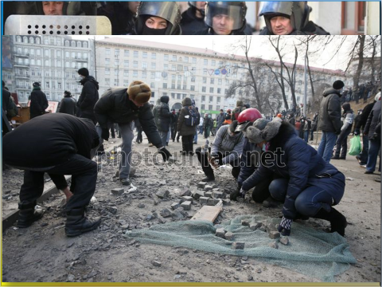
Проти мирних мітингувальників кинули внутрішні війська, спецпідрозділ «Беркут», на дахах будинків розмістили снайперів, завозили проплачених «тітушок». В один день тисячі мирних людей стали солдатами свого народу.
(слайд 22 відеоролик і під нього студенти читають слова)
Вони йшли голіруч проти озброєних, вишколених беркутівців. А у них під ногами зривалися світло-шумові гранати, довкола свистіли кулі. Бійці підрозділу «Беркут» застосовували спецзасоби, декого розстрілювали впритул.
Мітингувальники ж «відповідали» камінням, бруківкою, яку розбирали прямо з-під ніг, петардами та «коктейлями Молотова». Із засобів оборони у мітингувальників були саморобні дерев’яні щити, дерев’яні палиці, барикади, створені з підручних матеріалів, та палаючі автомобільні шини і їдкий дим, що густою хмарою оповив серце України – Київ…
Постріл, другий, розірвалася тиша і нестерпний біль… Кров, вогонь, стрілянина на ураження… Знову смерть, поранені, відірвані руки, проламані голови, вибиті очі, покалічені жінки, поранені священики.
Справжні бої розгорталися в центрі Києва 18-20 лютого на вулицях Інститутській, Грушевського, на Європейській площі, Майдані, у Маріїнському парку! Навколо вибухи, стогін, горе…Так до нас прийшла війна…
Справжня кровопролитна війна. Нас намагалися винищити за бажання мати людську гідність і самим обирати своє життя. Настав той час, коли українець мав зробити вибір: або ти станеш рабом, або будеш вільною людиною і житимеш у вільній державі.
(слайд 23 запускається відеоролик «ТСН хвилина мовчання»)
Тисячі поранених і майже 100 людей було вбито снайперами та бійцями спецпідрозділів міліції. Серед них загиблих – науковці, викладачі, студенти, вчителі, художники, архітектори, театральні режисери, громадські активісти. Кров цих людей стала вироком для злочинної диктатури.
(слайд 24 – 26)
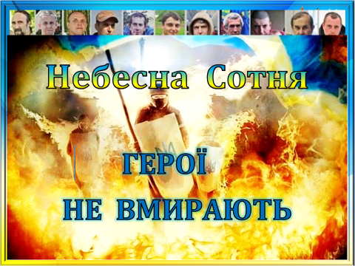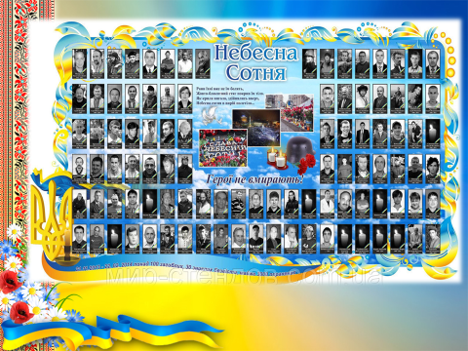
Їх назвали Небесною сотнею – українців, які загинули у Києві на Майдані, вулицях Грушевського та Інститутській. Гинули за честь, за волю, за право бути народом – джерелом і мірилом влади у власній державі, за країну, в якій не страшно жити і народжувати дітей. Це має пам’ятати кожен!
(слайд 27 запускається відеоролик «Небесна сотня» і під нього студенти читають слова)
Звичайно, про них складатимуть пісні, писатимуть книжки. Про них у художніх фільмах відтворюватимуть події Київського майдану. Вони вічно житимуть в наших серцях, пам’яті та душах. Їх завжди пам’ятатиме українська земля.
Герої не вмирають. Вмирає тіло, завмирає серце, перестає текти по венах кров, але дух і душа – безсмертні. Герої житимуть в нас, наших серцях, їхні імена навіки закарбовані кров’ю на скрижалях історії.
А сотню вже зустріли небеса…
Летіли легко, хоч Майдан ридав.
І з кров’ю перемішана сльоза....
А батько сина ще не відпускав.
Й заплакав Бог, побачивши загін –
Спереду – сотник, молодий, вродливий,
І юний хлопчик в касці голубій,
І вчитель літній – сивий-сивий.
І рани їхні вже не їм болять…
Жовто-блакитний стяг покрив їм тіло…
Як крила ангела, злітаючи назад,
Небесна сотня в вирій полетіла...
Небесна сотня дивиться із неба
На кожного із нас і на Майдан,
Там, біля Бога, вже щитів не треба,
І не тече гаряча кров із ран…
Відважні мужні хлопці українські
Боронять, певно, з янголами рай…
Тепер вони усі – Господнє військо
І моляться за отчий… рідний край…
Небесна сотня мирних демонстрантів
Співає нині гімни для Творця…
Влучити ж можуть кулі автоматів
Не в чисті душі, тільки у серця…
Десь плаче зараз мати чи дружина…
Тут барикада, наче аналой…
Цей не забуде подвиг Батьківщина,
Бо не вмирає в пам’яті герой!
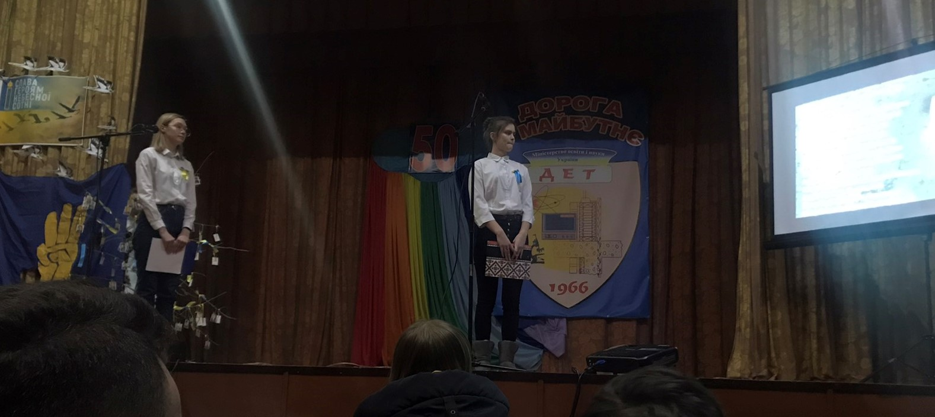
(слайд 28 – 33. Ведучі читають вірш «Мені наснилось, що вони зустрілись» і переключаються слайди)
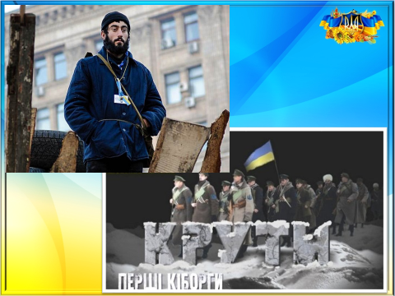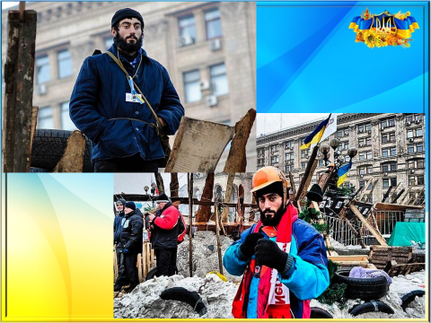
Мені наснилось, що вони зустрілись
Убитий в Крутах й вірменин Сергій.
В саду едемськім на травичці всілись:
«За що тебе?»
«За Україну, друже мій».
«Ти знаєш і мене за неї вбили,
Та це було вже років майже сто.
Тоді померли ми, щоб ви нам жили.
А вас вбивають, Вас тепер за що?»
«Ти пам‘ятаєш, друже. Звісно, пам‘ятаєш,
Як біло-біло в нас цвітуть сади.
І ти цей запах п‘єш. І ти його вдихаєш …
Я б все віддав, щоб хоч на мить туди».
«А я ще ввечері узяв дівча за руку
Й тихенько так до серця притулив.
Тоді не знав, що Бог уже розлуку
Навіки на землі нам присудив.
Під Крутами стояли ми стіною.
В очах не страх, а злість до ворогів.
Большевики готовились до бою,
Я йшов на смерть… а жити так хотів».
«Мені твій попіл стукав, брате, в груди.
Я вірменин, а теж Вкраїни – син.
Не мав у серці й крапельки облуди,
За те й убив мене проклятий поганин».
…мені наснилось, що вони зустрілись.
Убитий в Крутах і Нігоян Сергій.
В саду едемськім на травичці всілись:
«За Україну нас вбивають, брате мій».
Першою жертвою став Сергій Нігоян.
(слайд 34 – 37)
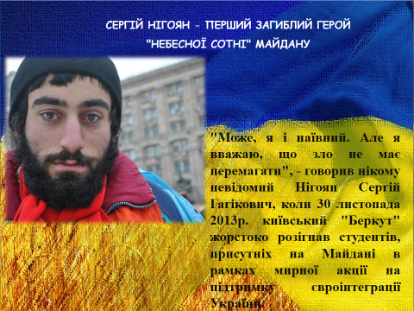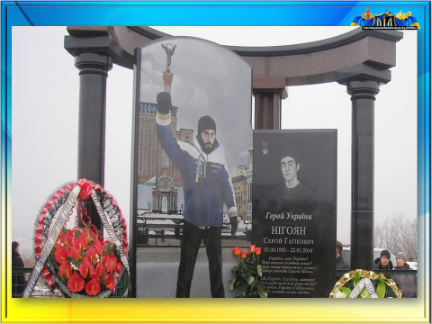
Сергі́й Га́гікович Нігоя́н. Народився та проживав у селі Березнуватівці Солонянського району Дніпропетровської області. Батько та мати — вірмени, був єдиною дитиною в сім'ї. Родина Сергія Нігояна переїхала жити в Дніпропетровську область з прикордонного з Азербайджаном села Навур, рятуючись від війни в Нагірному Карабасі. Родина вважалася благополучною, Сергій у селі користувався повагою, вважався спокійним, працьовитим і справедливим.
Загинув 22 січня 2014 року у віці 21 року від поранення, спричиненого свинцевою картеччю під час подій біля стадіону «Динамо» на Грушевського під час Європейської революції в Україні. Сергія було застрелено близько шостої години ранку, в момент, коли ще тривало перемир'я між мітингувальниками та «Беркутом».
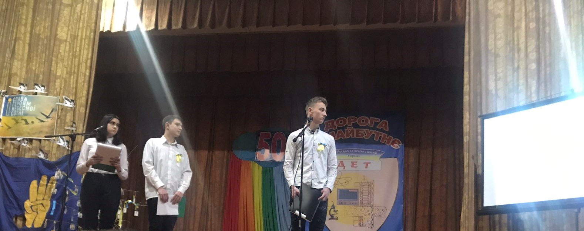
Сергій був єдиним сином. Виріс він в селі, навчатися йому було важко, оскільки спочатку погано знав мову. Але він був спортивним хлопцем, брав участь у всіх змаганнях і завдяки цьому сільська школа завжди посідала другі-треті місця. Як спортсмена, Сергія часто нагороджували подяками та медалями. Він був гарною дитиною і завжди захищав слабких або дівчат. Два роки тому, після закінчення 11 класу він поступив у Дніпродзержинський технікум фізкультури. Як розповідають, він сам поїхав на Майдан, оскільки мав український паспорт і вважав Україну своєю справжньою батьківщиною. Останнього разу він приїздив додому на свята і знов повернувся в Київ.
(слайд 38 запускається відеоролик «Нігоян читає Шевченка»)
На знак вшанування відваги, сили духу і стійкості громадян, які віддали своє життя під час Революції гідності (листопад 2013 року – лютий 2014 року) захищаючи ідеали демократії, відстоюючи права і свободи людини та європейське майбутнє України - Президент України Петро Порошенко 11 лютого 2015 року підписав Указ «Про вшанування подвигу учасників Революції Гідності та увічнення пам’яті Героїв Небесної Сотні». 20 лютого назавжди увійде в історію України як день жалоби і пам’яті.
(слайд 39 – 40)
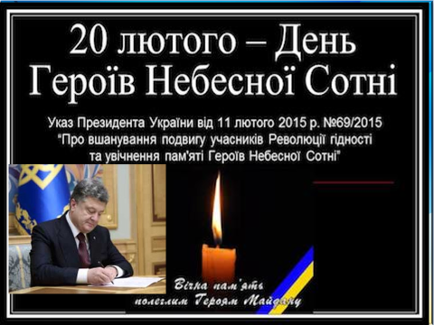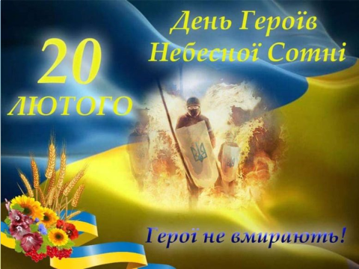
В нашому рідному місті створена «алея Слави» героїв, які залишилися назавжди у пам’яті та серцях жителів міста. Також ми не залишилися байдужими і спільними зусиллями адміністрації, викладачів і студентів у 2018 році у стінах КаДЕТ відкрили меморіальний стенд пам’яті.
(слайд 41 – 44)
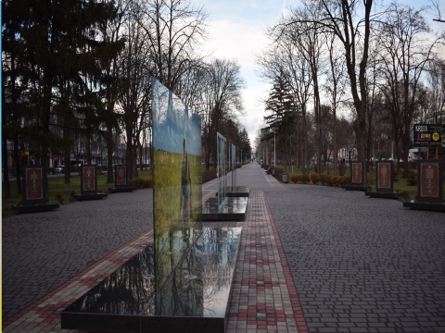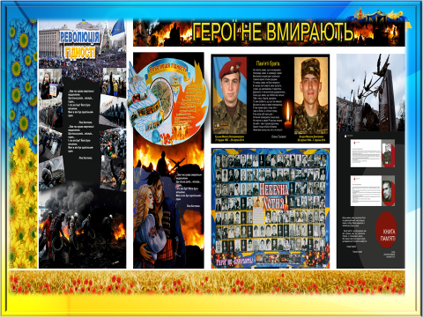
Ніхто із нас не був там, на майдані, ніхто не відчував на власній шкірі всього жаху, що там відбувався у 2014 році. Ми хочемо запросити на сцену людину, яка стояла пліч-опліч з героями майдану, відстоюючи свою свободу та право бути вільною людиною.
До слова запрошуються учасник Революції Гідності та волонтерства, український письменник, член національної спілки письменників України Злючий Сергій Дмитрович та громадський діяч, учасник АТО Сергій Іванович Петренко.
(слайд 45)
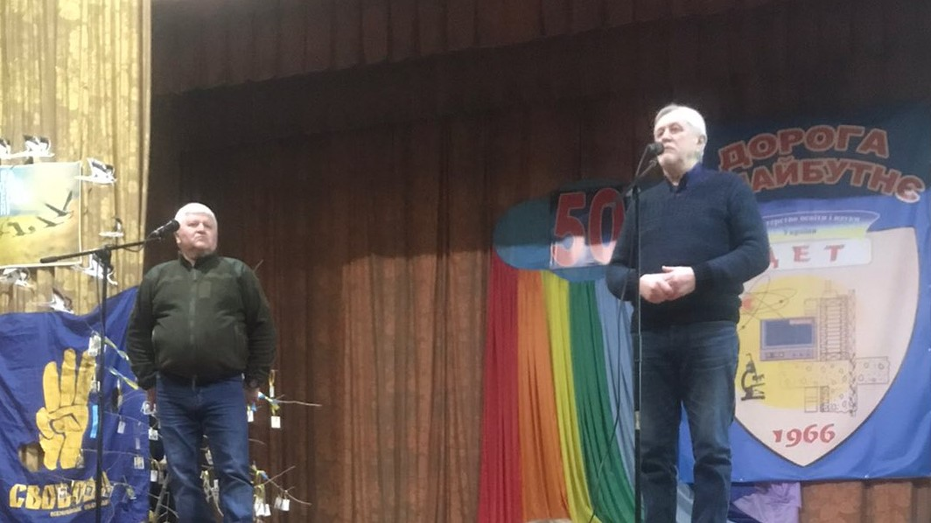
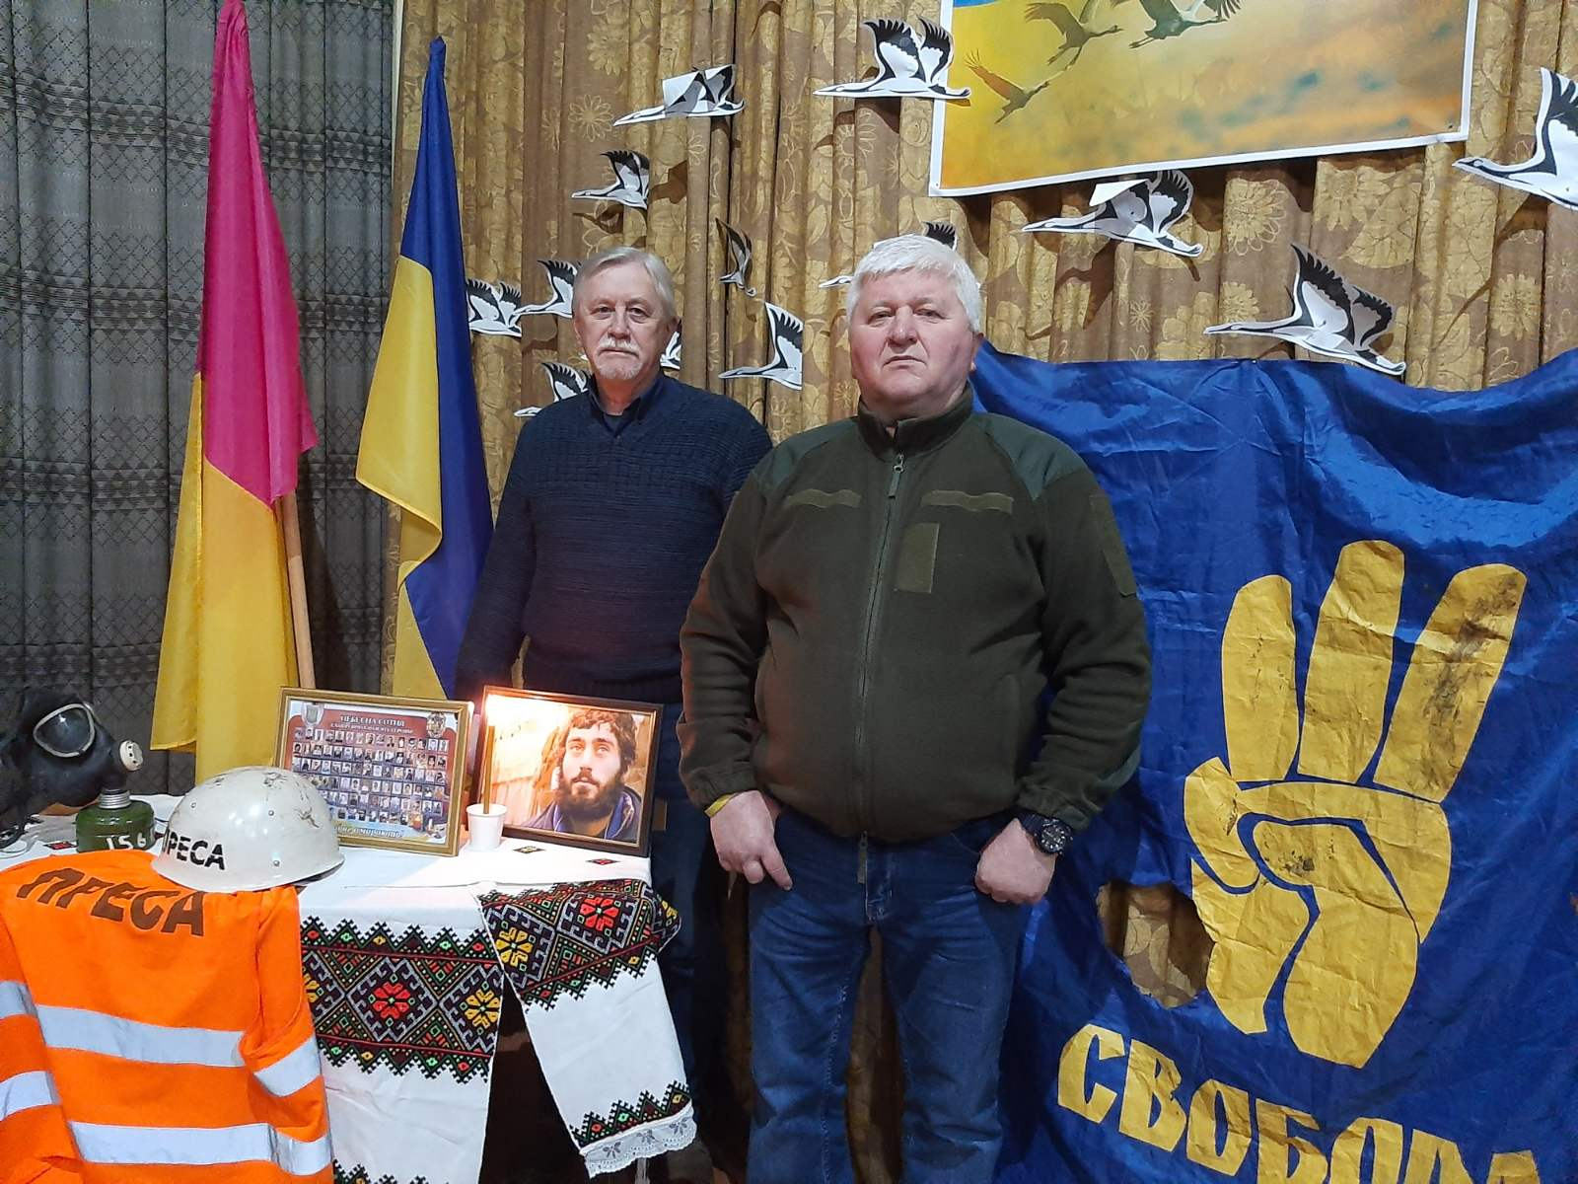
Ми віримо у світле, щасливе майбутнє України. Від кожного з нас залежить, в який бік хитнуться терези долі України. Тому, кладімо часточку свого серця, своєї душі, своїх умінь на бік правди і світла.
(слайд 46 – 49)
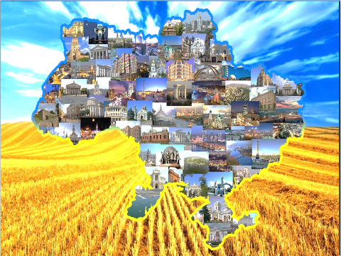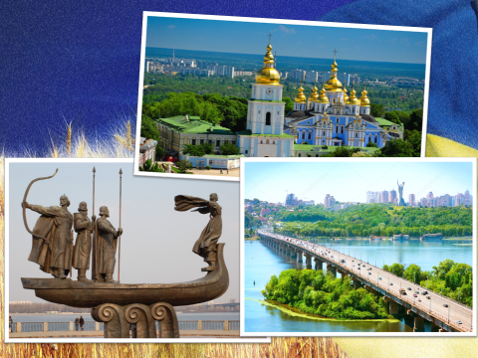
Я хочу сказати простими словами,
Про те, що турбує мене цими днями,
Про те, як в думках я малюю картину,
Якою я бачу свою Україну!
В моїй Україні ніхто не стріляє,
Ніхто не калічить, ніхто не вбиває!
В моїй Україні ніхто не воює!
Своє і чуже життя кожен цінує!
В моєї країни чудові сусіди, Запрошують в гості, і я до них їду.
Сусіди і самі в нас часто бувають.
Не брешуть, не крадуть, ніде не блукають!
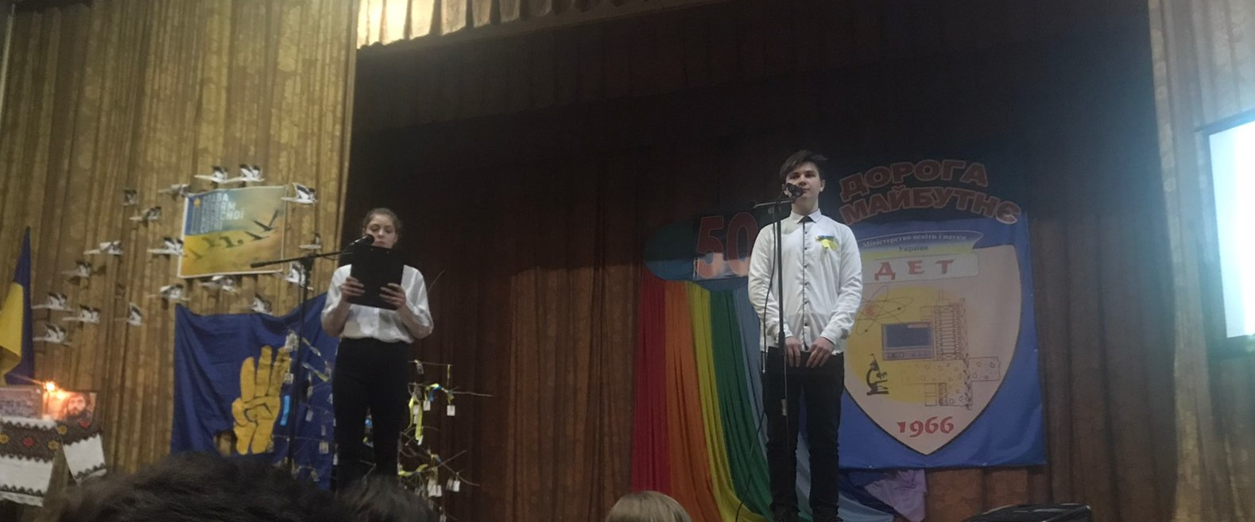
В моїй Україні правдивая влада,
Про неї в народі складають балади.
Працює й працює, з ранку до ночі,
Щоб людям відкрито дивитись у очі.
В моїй Україні немає кордонів!
І море, і сонце, Дніпро, терикони,
Карпати зимою в засніжених шапках,
Моя Україна! Люблю її! Крапка! ( разом)
В ці дні хай єднає нас думка єдина.
Ми зло в нашім домі здолаєм не раз.
Все треба зробить, щоб жила Україна –
Приймаймо цей заклик, як Божий наказ!
(слайд 50 – 52)
Ми закликали вас сьогодні згадати усіх Героїв, які поклали свої голови за наше майбутнє. Хай пам'ять всіх невинно убитих згуртує нас, живих, дасть нам силу та волю, мудрість і наснагу для зміцнення власної держави на власній землі.
Ви - майбутнє України. Тож своїми знаннями, працею, здобутками підносьте її культуру. Будьте гідними своїх предків, любіть рідну землю, бережіть волю і незалежність України, поважайте наш народ і нашу мелодійну мову.
Ми Єдина країна! Незважаючи на усі негаразди, що відбуваються зараз, всі ми прагнемо одного - миру, спокою, міцної та квітучої держави та чистого неба над головою.
(слайд 53 запускається відеоролик «С. Тарабаровой – повертайся живим»)
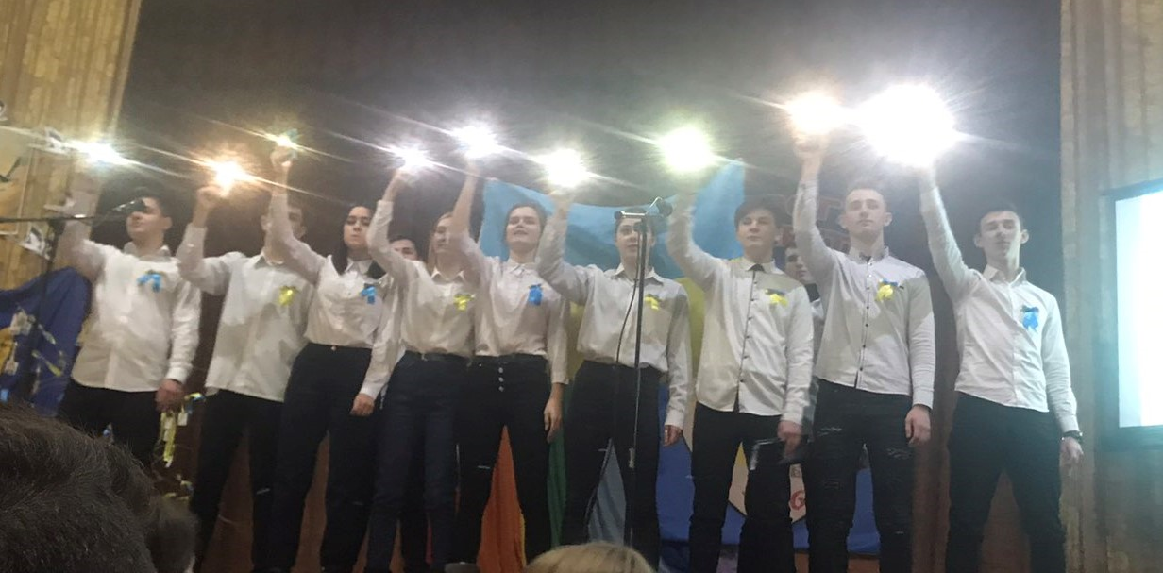
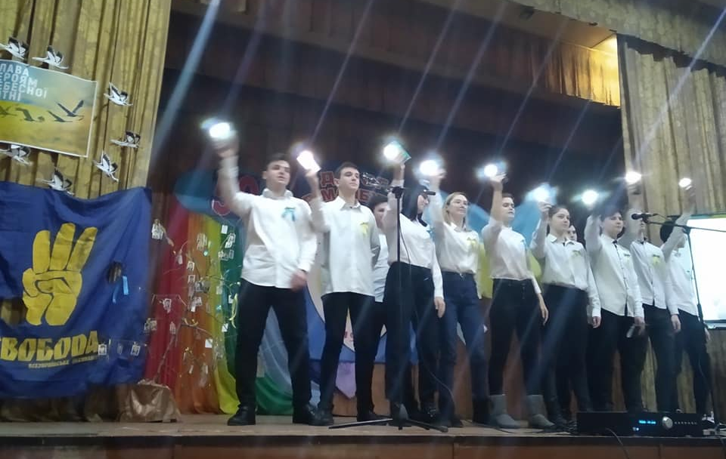
Гості поділилися світлинами подій на майдані.
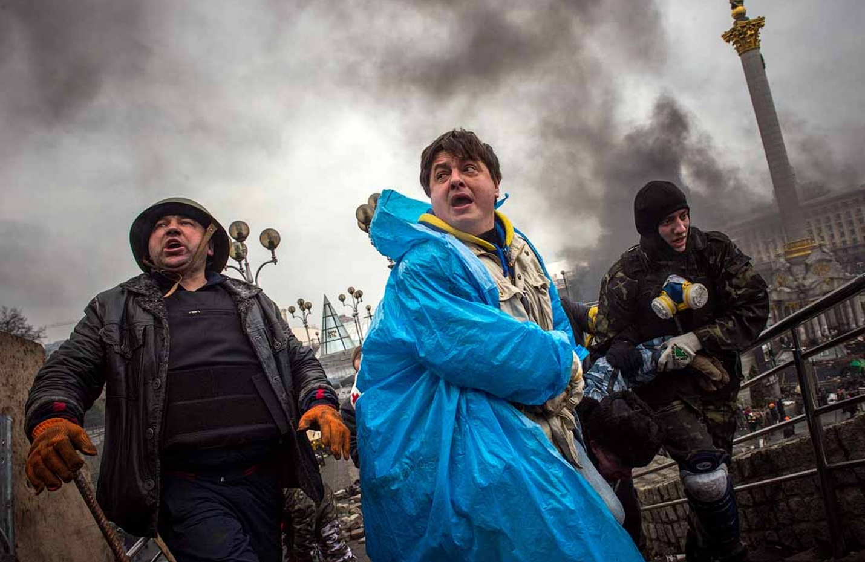
Фото Сергія Петренка
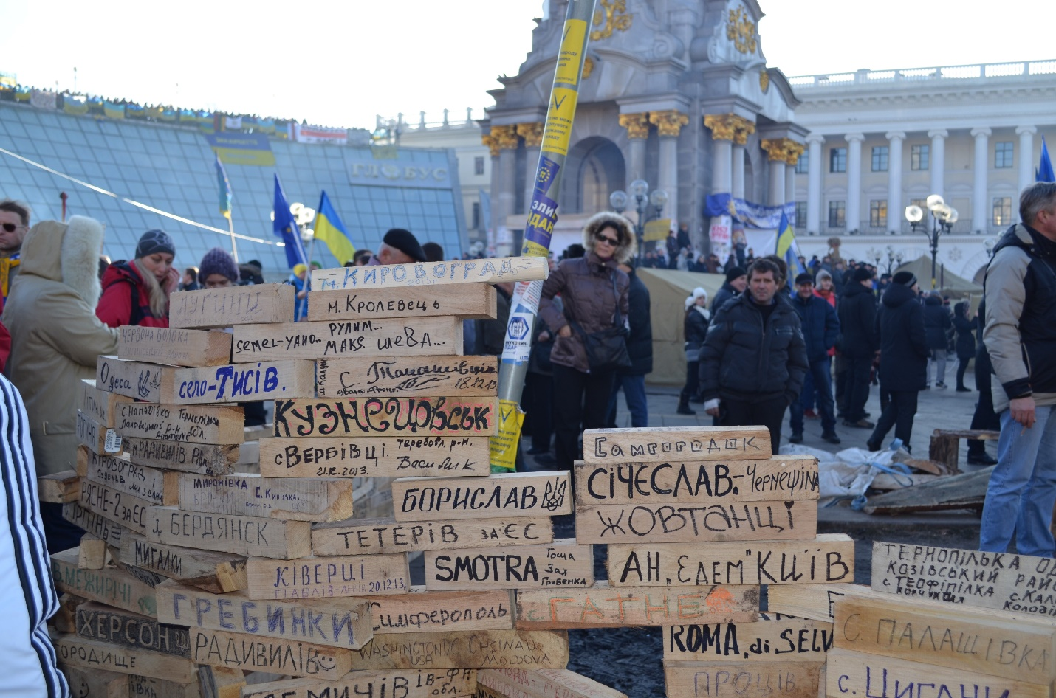
Фото Сергія Петренка
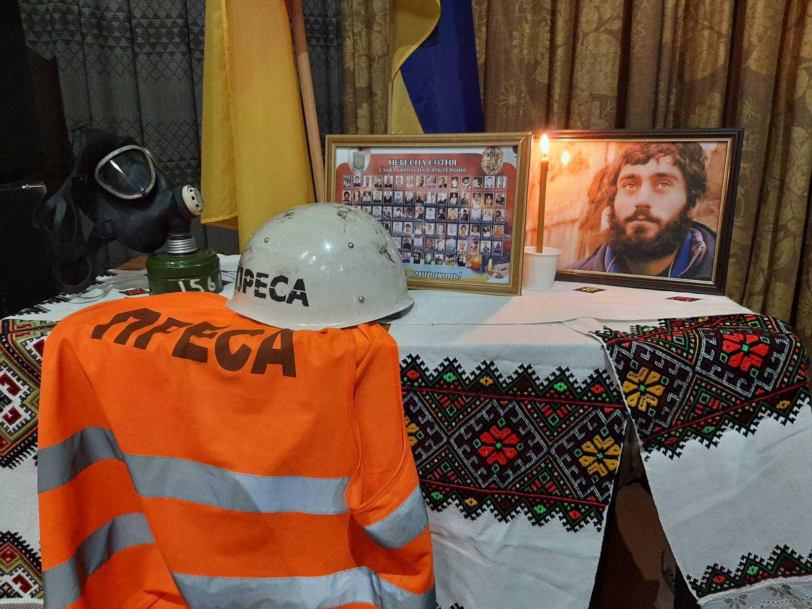
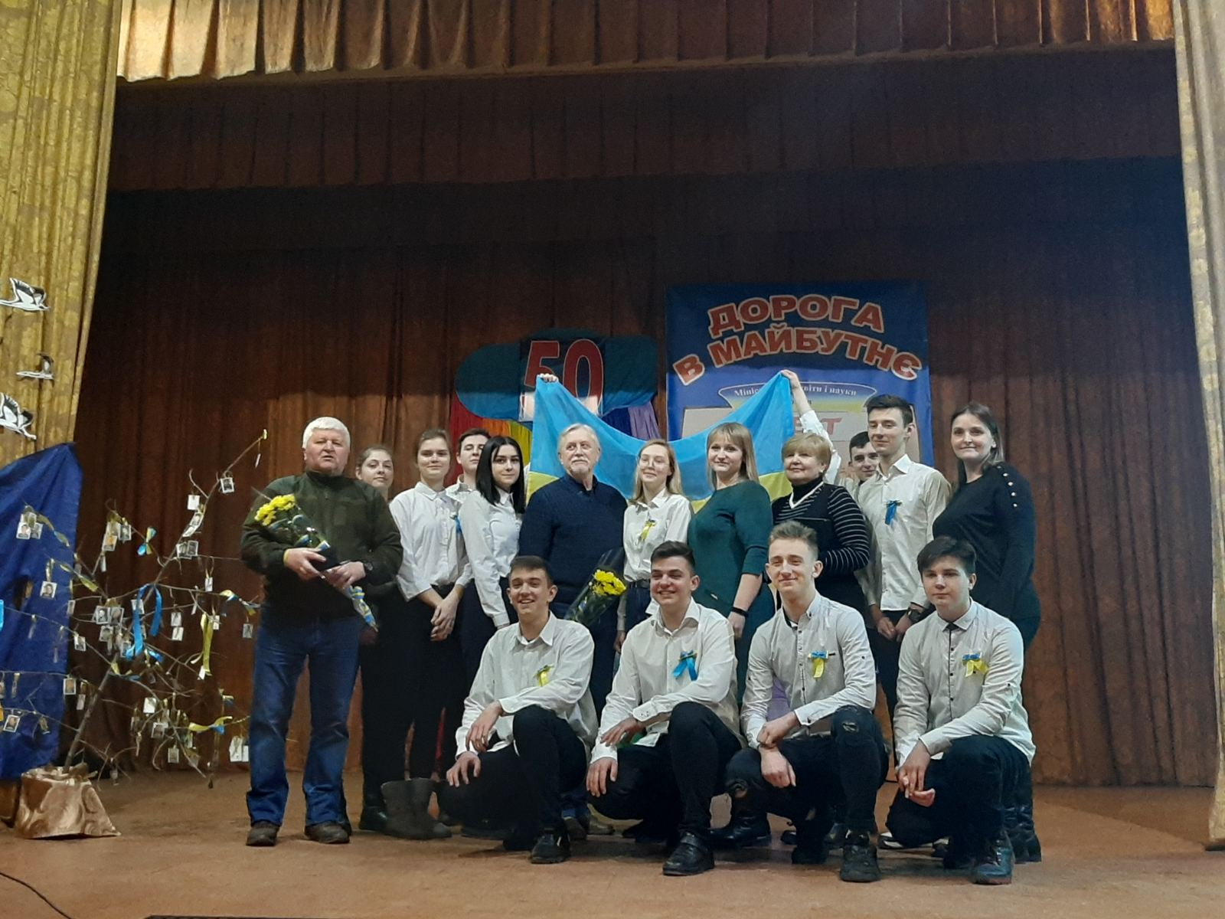

Учасники виховного проєкту «Герої Революції Гідності. Згадаємо Героїв Небесної Сотні»
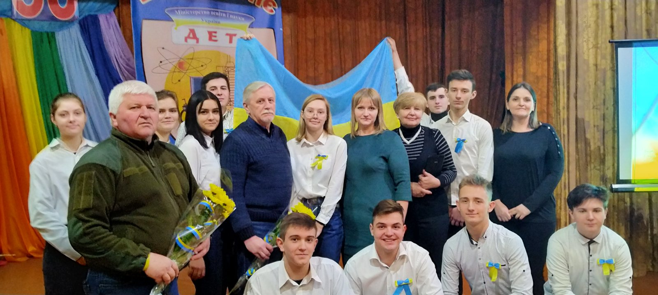
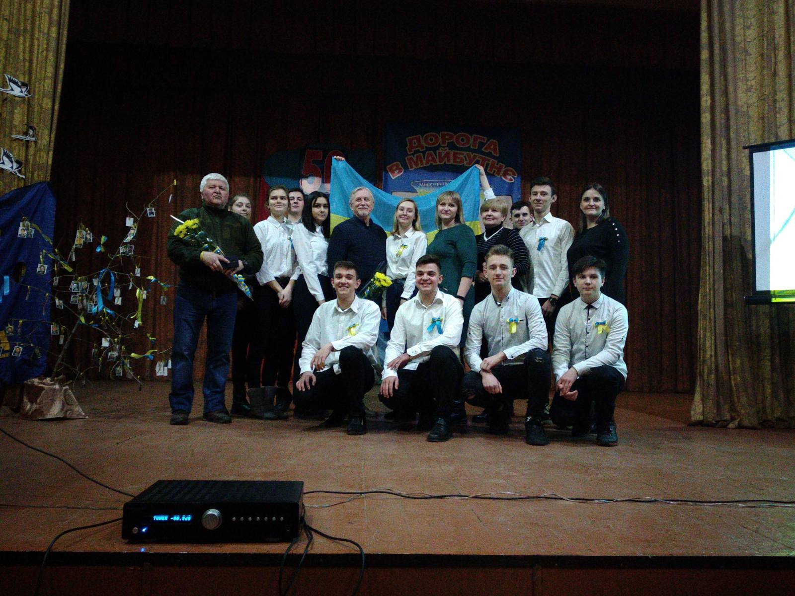
Шановані гості урочистого заходу

